Concurrentielle des pop’s cornes :

Canaille friperie | - Possède un site de vêtement en ligne  - Lieu du magasin  - Un compte instagram  - Plus 1000 abonnés mais pas énormément de like sous leurs postes  - Des postes varient entre 1jours et 1semaine voir 2semaine d’intervalle (environ)
La friperie d’Amélie | - Possède un compte vinted  - Pièce vintage raffinées et colorées  - Ainsi qu’un compte instagram  - Plus de 2000 abonnés mais peu de like  - Présente beaucoup ses produits dans son insta  - Des postes varient entre 1semaine d’intervalle (environ)
La friperie vintage | - BE RESPONSABLE  - Lieu de la boutique  - Boutique en ligne  - Compte instagram ayant presque 10000 abonnés, peu de like  - Ne poste plus depuis fin septembre ?
Tati Vercetti -Friperie | - VINTAGE ET SECONDE MAIN  - Nombre d’abonnée plus de 2100 et un nombre de like acceptable  - Ayant un compte vinted et un compte instagram  - De bonne illustration, bon post sur insta  - Lieu du magasin  - Des postes varient entre 1semaine et 2semaine d’intervalle
Ensemble friperie | - VINTAGE SHOP 90/2000  - Précision de vêtement unisex ainsi que du style (sportwear, streetwear, workwear…)  - Compte instagram  - Nombre d’abonné de plus de 2500 mais pas beaucoup de like  - Pas beaucoup de jour d’intervalle entre post sur insta  - Jolie story à la une  - De beaux vêtement  - Lieu de la boutique
?? « Goutchstore » ?? | - FRIPERIE EN LIGNE  - Revendeur de vêtement de seconde main  - N’a pas posté depuis janvier 2022 mais continue de faire des stories ??  - Plus de 2000 abonnée avec un bon nombre de like
Minimax.xx  BON CONCURENT | - FRIPERIE ET DESIGNER  - Date d’horaire  - Lieu du magasin  - Est présent sur les réseaux sociaux (Facebook, instagram, tiktok)  - Ayant un site en ligne  - Plus de 11k d’abonné et un bon nombre de like  - Nombre de post d’intervalle entre 1j et 1semaine voir plus  - Bonne stories à la une  - Investissement sur des soirées avec DJ  - Possède un lookbook
Zim.friperie | - Catch unique items  - Site internet  - Prix variant entre 12euros et 120 euros  - Nombre d’abonnés de plus de 3200 peu de like  - Des postes variant entre 1jours, 1semaine ou 2 semaine d’intervalle  - De beaux vêtements
Marseille vintage | - VINTAGE SHOP NOMADE ET SONORE  - Upcycling, artwear  - Lieu de la boutique  - Horaire de la boutique  - Des postes variant entre 2semaine et plus d’intervalle  - Site internet  - Évènement d’inauguration du shop  - Nombre d’abonnés presque 2300 mais pas beaucoup de like  - Story mentionnant leurs marques
Reachvintage | - Friperie Vintage 90’s  - Boutique en ligne + boutique  - Pinterest  - 2300 abonnés et beaucoup de like  - Des postes variant entre 2semaine et plusieurs mois d’intervalle  - Prix variant de 80 à 800euros
Kapara vintage | - Boutique de vêtement  - “Aidez la planète, achetez usagé“  - Friperie en ligne  - Plus de 22k d’abonnés mais pas beaucoup de like  - Des postes variant entre 1jour d’intervalle  - Pas de stories à la une  - Des prix de 20euro au plus

Suggestion :
Afin d’obtenir plus de com intéressantes
Publication :
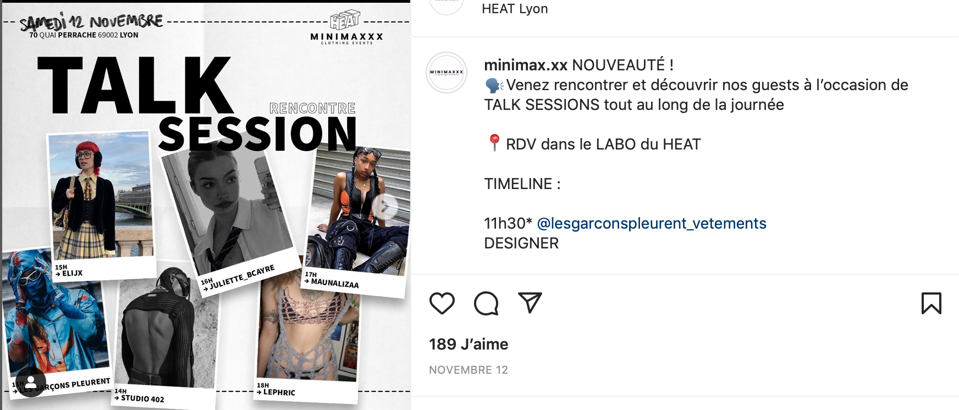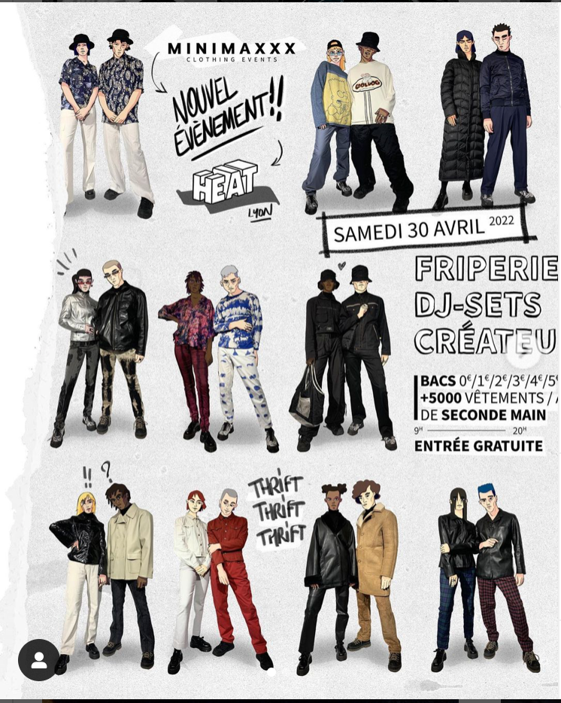

Évènement :
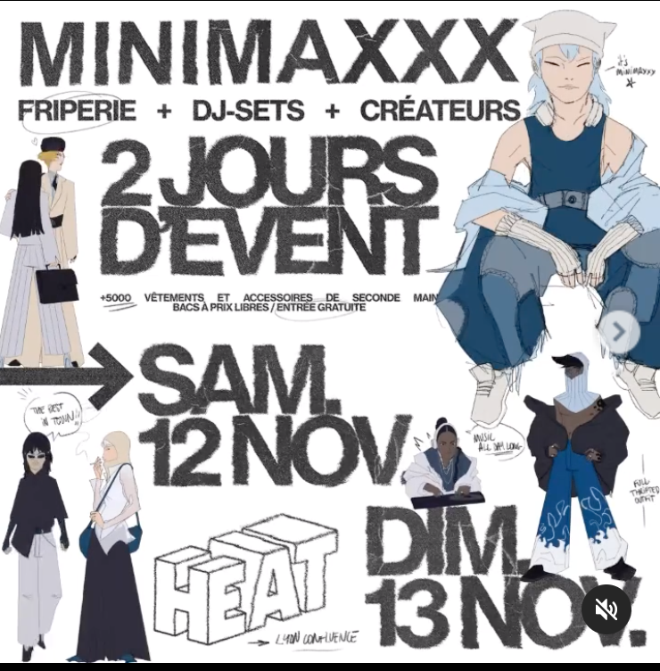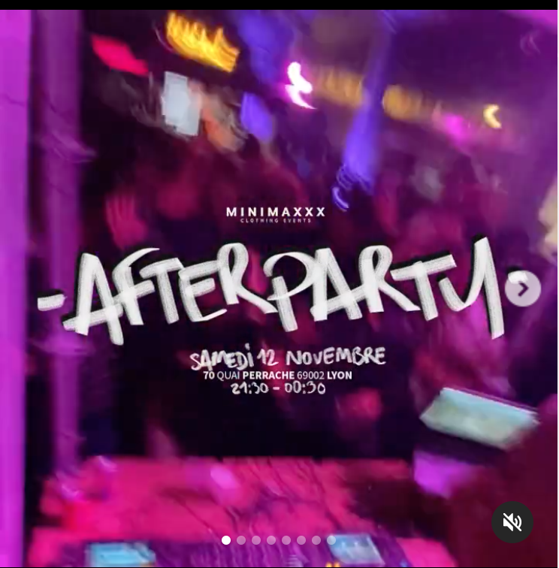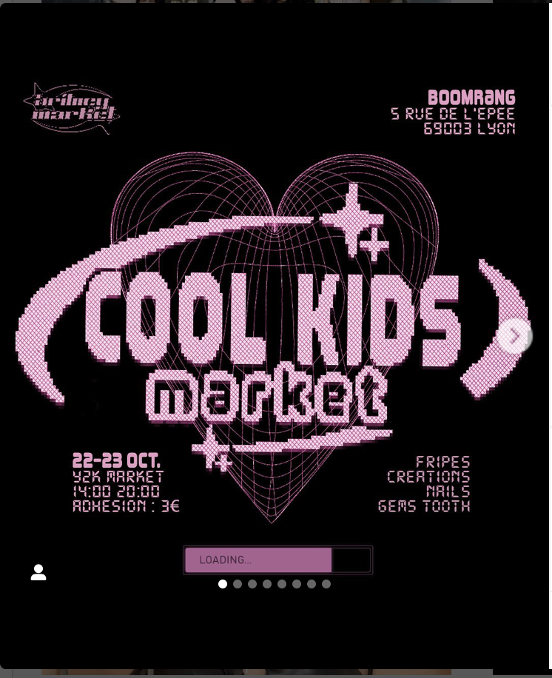
Mannequin :
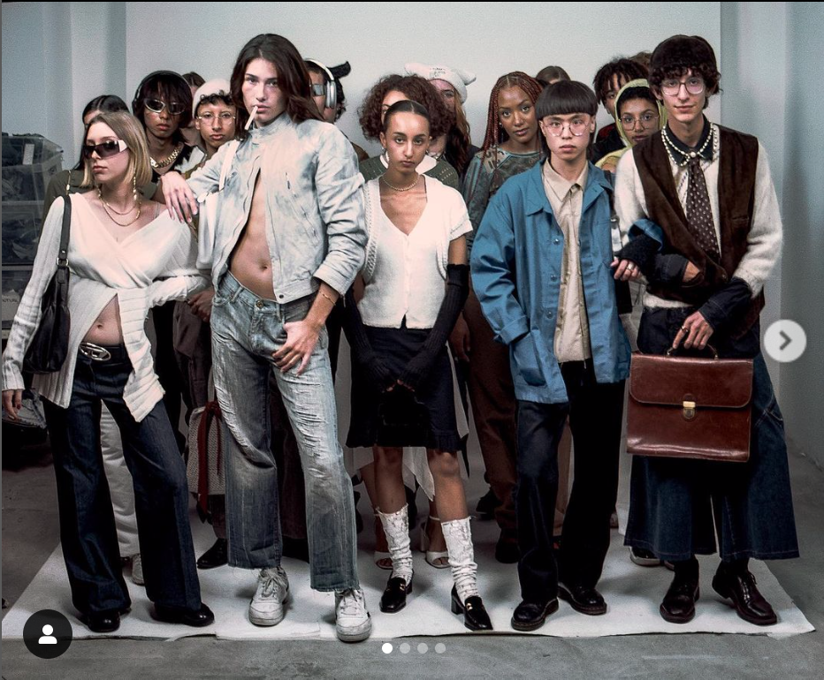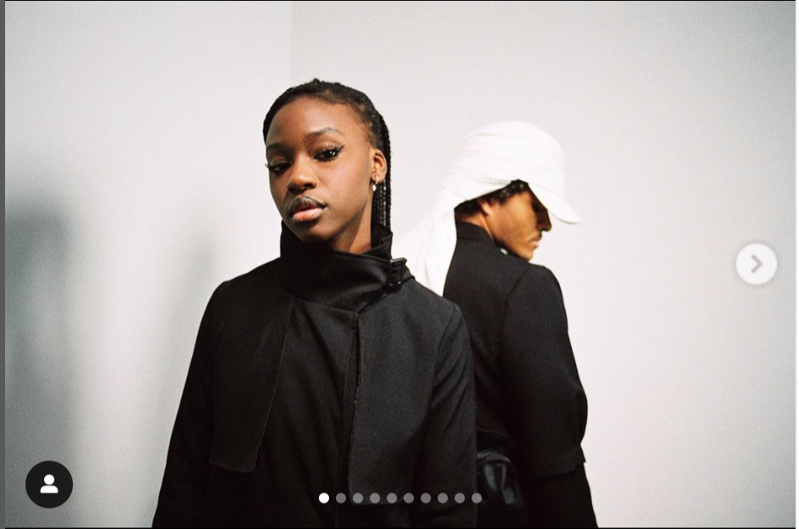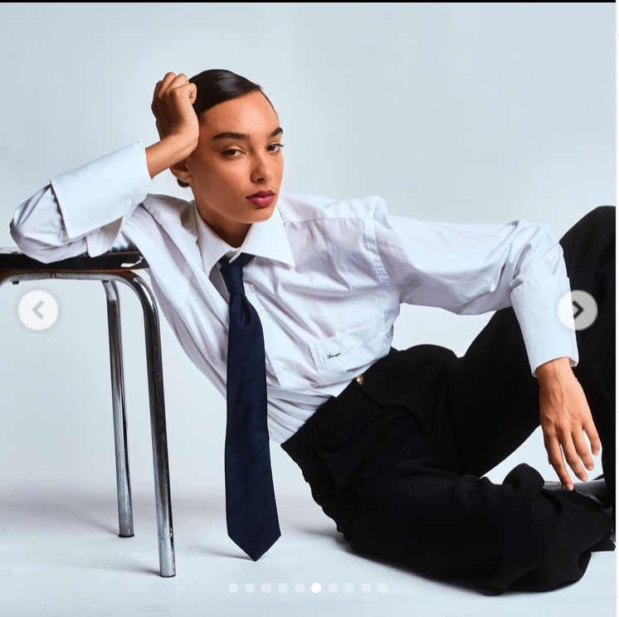
BACKSTAGE :
https://www.instagram.com/reel/CkTQ4BjI9eM/?utm_source=ig_web_copy_link
https://www.instagram.com/tv/Ck3iEGAofXM/?utm_source=ig_web_copy_link

Poster sur l’actu pop culture :
